муниципальное бюджетное дошкольное образовательное учреждение

детский сад № 85 города Ставрополя

**ОТЧЕТ**

**о работе наставника-воспитателя**

*Алферовой Елены Ивановны*

**с молодыми специалистами**

**За 2021 г. - 2022 г.**

г. Ставрополь, 2022

              Задача наставника – помочь молодому педагогу адаптироваться в коллективе, сделать так, чтобы он не разочаровался в выбранном пути. Решать эту задачу нужно с учетом того, что в своем профессиональном становлении молодой специалист проходит несколько этапов.

І этап – 1-й год работы: самый сложный период, как для новичка, так и для помогающих ему адаптироваться коллег;

ІІ этап – 2–3-й годы работы: процесс развития профессиональных умений, накопления опыта, поиска лучших методов и приемов работы с детьми, формирования своего стиля в работе, снискание авторитета среди детей, родителей, коллег. Педагог изучает опыт работы коллег своего учреждения и других ДОУ, повышает свое профессиональное мастерство, посещая открытые мероприятия, методические объединения воспитателей, проходит курсы повышения квалификации т. д.

ІІІ этап – 4–5-й годы работы: складывается система работы, имеются собственные разработки. Педагог внедряет в свою работу новые технологии;

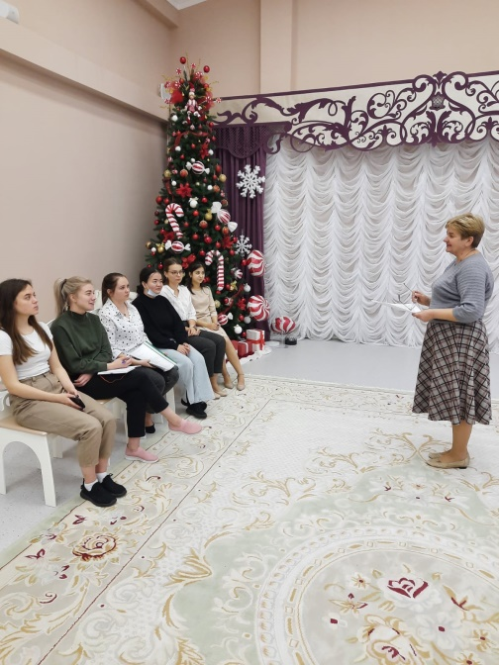ІV этап – 6-й год работы: происходят совершенствование, саморазвитие, обобщение своего опыта работы.

        Молодые педагоги первый год работают в нашем детском саду, до этого у них не было опыта работы с детьми дошкольного возраста, они – новички в своей профессии, поэтому выйдя, на работу в этом году педагоги находятся на первом этапе профессиональных умений. Этот год является сложным для них и для наставника в том плане, что за период отпуска в системе образования произошли изменения, и педагогу необходимо не только влиться в свою привычную работу, но и многому научиться заново. Прошли профессиональную переподготовку через дистанционную систему обучения по квалификации: «Воспитатель дошкольного образования»

ФГОС ДО предполагает, что специалист должен быть компетентным во всех областях развития детей дошкольного возраста, поэтому начиная работу в этом году, мы поставили перед собой следующие цели и задачи:

**Цель работы:**

Развитие профессиональных умений и навыков молодого педагога.

**Задачи:**

1. Оказание методической помощи молодому педагогу в повышении уровня организации воспитательно-образовательного процесса и совершенствование форм и методов организации совместной деятельности воспитанников с воспитателем;

2. Создание условий для формирования индивидуального стиля творческой деятельности молодого педагога;

3. Развитие потребности и мотивации в непрерывном самообразовании;

4. Оказание помощи по внедрению в работу новых образовательных технологий и разработок.

Основные направления работы:

- изучение нормативно-правовой базы;

- ведение документации дошкольного учреждения;

- организация воспитательно-образовательного процесса в ДОУ;

- формы и методы организации совместной деятельности воспитанников с воспитателем;

- механизм использования дидактического, наглядного и других материалов;

- организация совместной образовательной деятельности, задачи и цели;

- использование новых образовательных технологий и разработок, как во время ООД, так и в любом режимном моменте;

- общие вопросы методики организации работы с родителями;

- выбор методической темы для самообразования;

- подготовка к аттестации на соответствие занимаемой должности.

**Отчёт наставника о проделанной работе.**

           Выбор формы работы с молодыми специалистами начался с беседы. Я выяснила, что в некоторых вопросах испытываются трудности. Причины этих трудностей, по их мнению, - это недостаток педагогического опыта. Необходимо для работы научиться анализировать и оценивать свою деятельность и поведение, видеть и понимать мотивы поведения ребенка. Она нуждается в методической помощи, а именно: просмотре открытых занятий у опытных воспитателей, в знакомстве с передовым педагогическим опытом, в ознакомлении с новыми образовательными технологиями и применением их на практике. Мы составили совместный индивидуальный план работы педагога-наставника и молодого педагога.

Была проведена работа по развитию у молодых педагогов следующих умений:

• Развитие умения пользоваться нормативно-правовой базой: ФЗ «Об образовании»; Семейным Кодексом; ФЗ «Об основных гарантиях прав ребёнка Российской Федерации»; Конвенцией о правах ребёнка; Санитарно-эпидемиологическими правила и нормативы для ДОУ; Федеральными государственными образовательными стандартами дошкольного образования; локальными актами ДОУ.

• Развитие умения вести документацию дошкольного учреждения: были проведены консультации по перспективному, календарному и комплексно-тематическому планированию; оказана помощь по организации качественной работы с документацией группы. За отчётный период нами были изучены: образовательная программа учреждения; задачи и цели годового плана;

• Развитие умения организовывать воспитательно-образовательный процесс:

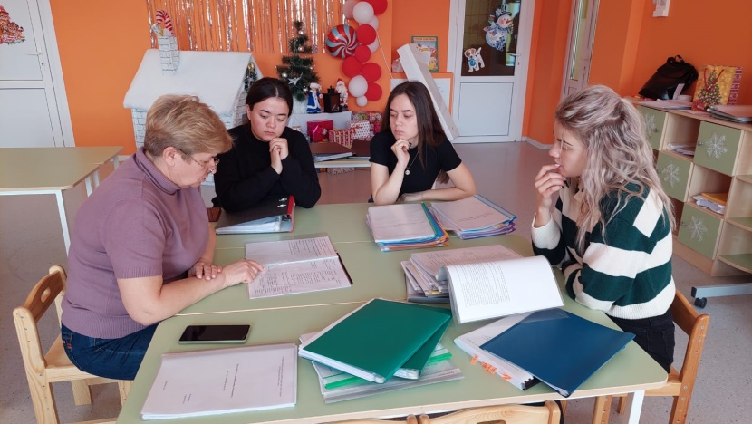мы регулярно обсуждаем вопросы организации воспитательно-образовательного процесса с детьми. Я направляю деятельность на использование здоровье сберегающих технологий. В своей самостоятельной работе находят новые формы, которые используют для организации жизни ребенка в детском саду. К каждому ребёнку найден индивидуальный подход. Для организации совместной деятельность детей и воспитателя я предложила понаблюдать за работой воспитателя в утренние, вечерние часы и на прогулке не только в своей группе, но и в группах других педагогов. Совместно мы проанализировали организацию воспитательно-образовательной работы в режимных моментах и отметили положительные моменты, которые можно использовать в своей деятельности. Этот вопрос я не оставила без внимания. И чтобы понять, как удаётся проведение совместной деятельности молодым педагогам, я сама наблюдала за работой и отметила положительные стороны.

           Мною рекомендовано при подготовке к организованной образовательной деятельности активнее использовать предварительную работу, игровые приемы. Педагогов интересует всё новое, они начали осваивать и применять в образовательном процессе информационные технологии: разработала тематические презентации, интерактивный наглядный материал.

Пришли к выводу, необходимо принимать участие в обогащении развивающей среды группы дидактическим материалом в соответствии с требованиями ФГОС ДО. К изготовлению дидактического материала привлекаются дети и родителей.

**Вывод**

Молодым педагам оказана помощь:

- в приобретении практических навыков, необходимых для педагогической работы по занимаемой должности;

- в выработке умения применять теоретические знания в практической деятельности;

- в приобретении опыта по освоению разнообразных современных технологий обучения и развития познавательной деятельности дошкольников.